专题二 牛顿运动定律
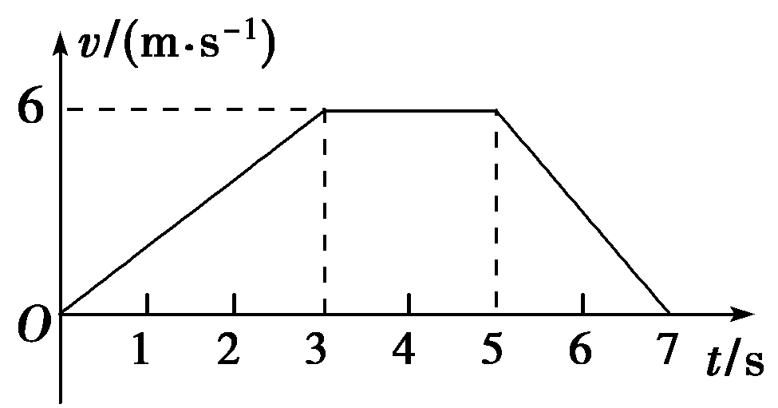
1. (2012·高考山东卷)地面上静止的货物竖直向上吊起，货
物由地面运动至最高点的过程中，v－t图像如图所示．以
下判断正确的是( )
A．前3 s内货物处于超重状态
B．最后2 s内货物只受重力作用
C．前3 s内与最后2 s内货物的平均速度相同
D．第3 s末至第5 s末的过程中，货物的机械能守恒
(2012·高考新课标全国卷)伽利略根据小球在斜面上运动的实验和理想实验，提出了惯性的概念，从而奠定了牛顿力学的基础．早期物理学家关于惯性有下列说法，其中正确的是( )
A．物体抵抗运动状态变化的性质是惯性
B．没有力的作用，物体只能处于静止状态
C．行星在圆周轨道上保持匀速率运动的性质是惯性
D．运动物体如果没有受到力的作用，将继续以同一速度沿同一直线运动
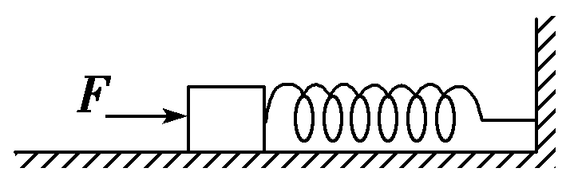
(2012·高考四川卷)如图所示，劲度系数为k的轻弹簧的一端固定
在墙上，另一端与置于水平面上质量为m的物体接触(未连接)，弹簧水
平且无形变．用水平力F缓慢推动物体，在弹性限度内弹簧长度被压缩了x₀，此时物体静止．撤去F后，物体开始向左运动，运动的最大距离为4x₀.物体与水平面间的动摩擦因数为μ，重力加速度为g.则( )
A．撤去F后，物体先做匀加速运动，再做匀减速运动
B．撤去F后，物体刚运动时的加速度大小为－μg
C．物体做匀减速运动的时间为2
D．物体开始向左运动到速度最大的过程中克服摩擦力做的功为μmg
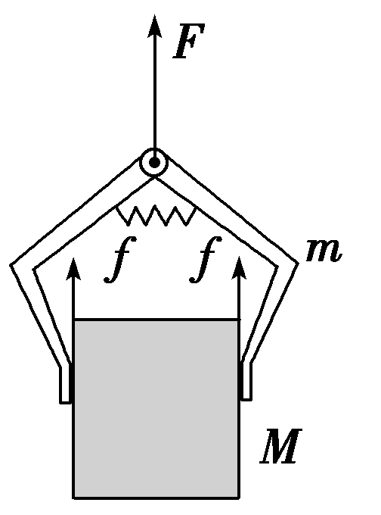
(2012·高考江苏卷)如图所示，一夹子夹住木块，在力F作用下向
上提升．夹子和木块的质量分别为m、M，夹子与木块两侧间的最大静
摩擦力均为f.若木块不滑动，力F的最大值是( )
A. B.
C.－(m＋M)g D.＋(m＋M)g
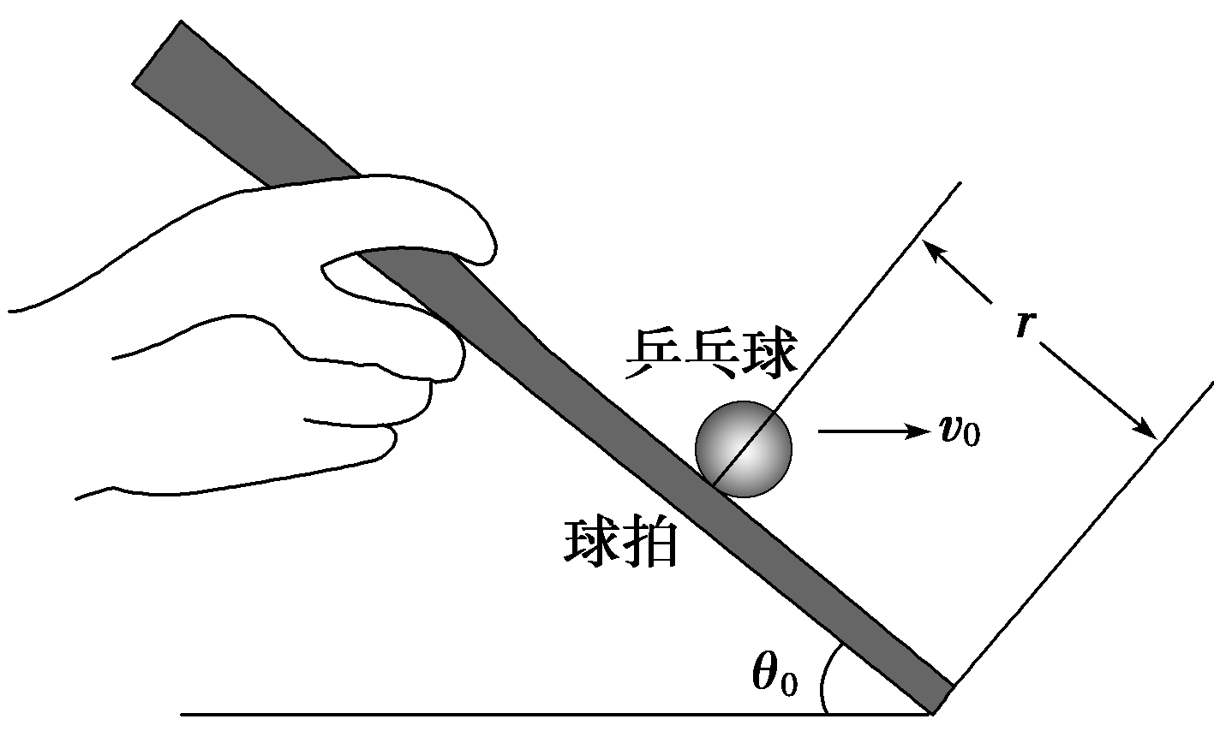
(2012·高考重庆卷)某校举行托乒乓球跑步比赛，
赛道为水平直道，比赛距离为s.比赛时，某同学将球
置于球拍中心，以大小为a的加速度从静止开始
做匀加速直线运动，当速度达到v₀时，再以v₀
做匀速直线运动跑至终点．整个过程中球一直保持在
球拍中心不动．比赛中，该同学在匀速直线运动阶段
保持球拍的倾角为θ₀，如图所示．设球在运动中受到
的空气阻力大小与其速度大小成正比，方向与运动方向相反，不计球与球拍之间的摩擦，球的质量为m，重力加速度为g.
(1)求空气阻力大小与球速大小的比例系数k；
(2)求在加速跑阶段球拍倾角θ随速度v变化的关系式；
(3)整个匀速跑阶段，若该同学速度仍为v₀，而球拍的倾角比θ₀大了β并保持不变，不计球在球拍上的移动引起的空气阻力变化，为保证到达终点前球不从球拍上距离中心为r的下边沿掉落，求β应满足的条件．

答案：
【解析】选AC.本题考查v－t图像的应用，前3 s货物向上加速运动，处于超重状态，A项对．最后2 s内货物向上减速运动处于失重状态 a＝6/2 m/s²＝3 m/s²而不是完全失重，故B项错误．前3 s内和最后2 s内货物的平均速度都为3 m/s，C项对．第3 s末至第5 s末的过程中货物向上匀速运动，机械能增加，故D项错．
【解析】选AD.惯性是物体所具有的保持原来运动状态的性质，没有力的作用，物体将保持静止或匀速直线运动状态，故A、D正确，B、C错．
【解析】选BD.撤去力F后，由牛顿第二定律kx－μmg＝ma，随着x的减小，a减小，故小物块先做a减小的加速运动后做匀减速运动，A项错；撤去力F瞬间，a＝＝－μg，B项对；
整个运动过程，E_{p}－4μmgx₀＝0①
从开始到弹簧恢复原长E_{p}－μmgx₀＝mv²－0②
之后做匀减速运动时间t＝③
解得t＝，C项错；
速度最大时a＝0，kx＝μmg x＝μmg/k
物体发生的位移x′＝x₀－x＝x₀－μmg/k.
此过程克服摩擦做的功W_{f}＝μmgx′＝μmg(x₀－μmg/k)，D项对．
【解析】选A.夹子与木块相对静止，由整体法，利用牛顿第二定律可得：F－(M＋m)g＝(M＋m)a.
对木块：2f－Mg＝Ma
当摩擦力达到最大静摩擦力f时，加速度最大，对应F最大．联立以上两式可得：F＝，A正确．
【解析】(1)在匀速运动阶段，有mgtanθ₀＝kv₀
得k＝.
(2)加速阶段，设球拍对球的支持力为N′，有
N′sinθ－kv＝ma
N′cosθ＝mg
得tanθ＝＋tanθ₀.
(3)以速度v₀匀速运动时，设空气阻力与重力的合力为F，有
F＝
球拍倾角为θ₀＋β时，空气阻力与重力的合力不变，设球沿球拍面下滑的加速度大小为a′，有
Fsinβ＝ma′
设匀速跑阶段所用时间为t，有t＝－
球不从球拍上掉落的条件a′t²≤r
得sinβ ≤.
【答案】见解析

